NO ２２
０７年3月１３日
発行 労働法制中央連絡会 〒113－8462 東京都文京区湯島２－４－４ 全労連会館4階
ＴＥＬ 03－5842－5611 ＦＡＸ 03－5842－5620
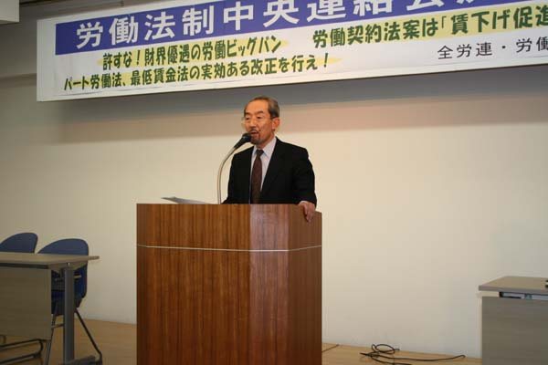
3/26 労働法制中央連絡会決起集会を開催
｢労働契約法案をどう見るか｣ 志村新弁護士
労働契約法案は、８条で「労働者及び使用者は、その合意により労働契約の内容である労働条件を変更することができる」と定め、就業規則との関係では、第９条で「使用者は労働者と合意することなく就業規則を変更することにより、労働者の不利益に労働契約の内容である労働条件を変更することはできない」としています。８条と９条が明文で定められることは意義があると思います。だが考えてみると、これらは新しい法律に書かれるまでもなく、現行法でも当然のこと。

契約合意原則なんて当たり前のこと。大切な労基法の労使対等原則
労基法では、労働条件は労使が対等の立場に立って決定されるべきもの、と大原則を定めています。だから、労働契約法で「合意によって変更することができる」なんて、書かなくてもわかりきっていることです。就業規則は労働基準法にその作成手続きが定められていますが、過半数労働組合がある場合は、その過半数労働組合の意見書を添付する。過半数労組がない場合には、職場の労働者代表を過半数の信任投票で選んで、その意見書をつけて、労基署に届け出る、となっています。一方的にできてしまう。労働条件を使用者に都合よく、労働者側には不利益に変更するというのは、労使対等決定原則とは180度違うことですから、本来そんなことは認められない。だから法案９条で「就業規則変更によって、労働者の不利益に労働条件を変更することはできない」と書いてなくても、当然のことであります。

最高裁の判例の論理
最高裁判所は、就業規則を変えることで一方的に労働条件切り下げをすることについては、同意しない労働者に効力が及ばないのが原則と言いながら、いくつかの要件を満たし、その就業規則変更に合理性が認められれば、例外的だけれども、同意しない労働者にも効力が及ぶという判例理論を打ち立てました。
有名な秋北バス事件という、昭和40年代の最高裁判例の多数意見は、就業規則というのは統一的にその事業所の労働者の労働条件を決める、そういう必要性があるんだから、特別の効力が認められるべきだと言いながら、いくつか要件で縛りをかけるから、まあいいじゃないかと、平たく言えばそうしました。
統一的に労働条件を変えようという、使用者側のやむを得ない必要性があって、そして労働者がこうむる不利益、ある労働条件について不利益になるけれども、その他の労働条件の改善状況がどうなっているか、代償措置がどうなっているか。不利益に変える事項についての社会一般の状況がどうなっているのか。労働組合や不利益をこうむる労働者本人との協議がどのように誠実に行われたか。同意をしていない労働者がどのぐらいいるのか。そういうもろもろの要素を総合判断して、合理性が認められる場合には、例外的に、反対している労働者にも効力が及ぶというのが、固められた最高裁の判例の内容になっているわけです。

最高裁少数意見が就業規則の不合理な性格を喝破
最高裁の裁判官が少数意見として言っていることですが、保険約款については、ちゃんと要件を満たしていなければ、変更命令をだせる仕組みがあるのに、就業規則については、労働者代表や過半数労働組合の意見書をつけなくちゃいけないとはなっていても、反対意見がついていても労基署は受け取ります。そして、労働基準法を下回るような内容の就業規則でない限り、どんなに使用者側にとって都合がいい、あるいは前近代的なものであっても労基署は受けつけざるを得ない。それをこういうふうに変えろという行政命令のような仕組みがない。就業規則とはそんなものなのに、それを使用者の都合によって、ある一定の要件が満たされれば、同意しない労働者にも効力が及ぶとする。これは、契約の大原則、特に労働契約において労働者が保護をされなければならないという大原則に違反するから、とうてい賛成できないということを、最高裁判事が反対意見としてつけていたのです。

就業規則で労働条件は切り下げ可能に！「ただし書き」こそが立法の狙い
労働契約法の中に、第９条で「ただし、次条の場合はこの限りでない」とし、第10条で、「変更後の就業規則を労働者に周知させ、かつ就業規則の変更が労働者の受ける不利益の程度、労働条件変更の必要性、変更後の就業規則の内容の相当性、労働組合などとの交渉の状況、その他変更に関わる事情に照らして合理的なものであるときは、労働条件は変更後の就業規則に定めるところによるものとする」と、定める。
原則は一方的にはできないと定め、例外として第10条でこういうことを定める。原則の方は、定めなくても当たり前のことで、この法律の意義、９条や10条を定めることの実質的な意義は、この例外の方です。こういう要件を満たせば、就業規則で労働条件を切り下げることができると定める。そこに実質的な意義があるということは、非常に明確だと思います。

罰則つきでも違法やり放題の社長が契約法の説く「合理性」基準を守るか？
いろいろな法律について経営者は違反をしている。残業代の不払いを平気でやる。偽装請負を平気でやる。労基署の調査・指導・監督が入って、ようやくしぶしぶそれに従って是正をする。今横行しているさまざまな違法行為は、罰則つきの禁止規定にも違反する違法行為です。一方で、労働契約法の中に、就業規則で労働条件を切り下げようと思ったら、こういうふうにして合理性が満たされなければだめなですよ、というふうに書いてある。それに違反して、就業規則で一方的にやりたい放題に労働条件の切り下げを行ったり、あるいは就業規則も変えないで一方的に賃金の切り下げをしたり、そういういろんな労働条件の不利益変更をやったからといって、罰則による抑えがあるわけじゃないですから、罰則つきの禁止にさえ違反をしている経営者が、労働契約法の９条ただし書きや10条だけは守りますと、期待をすることはまずできないと思うんですね。
ですから、やはりこの契約法で、就業規則の変更によって労働条件をこういう場合は変えられるんだという、この定め方の形式というのは、実際に労働条件の切り下げを行ったり、これから行おうという経営者に対して、なにか歯どめ効果を期待するのは、非常に甘いと言わざるを得ないと思います。
もともと、その就業規則によって労働条件を不利益に変更する場合、第１に判例は、労働条件の中でも賃金とか退職金のような重要な労働条件を不利益に変更する場合には、使用者側に求められる必要性は、他の場合と比べて高度の必要性がなければいけないと指摘している。これがこの法案の要件の中にはまったく出てこない。ここで言う必要性といったって、もっぱら使用者側の必要性ですからね。

労働契約法の9条、10条は賛成できない！
もし、必要性があって合理性があれば労働条件を変更できる、というのであれば、何で使用者側の必要性だけが問われるのか。この最高裁の判例法理があるからといっても、裁判で労働者側がいつでも勝っているわけじゃない。負けているケースもたくさんある。この判例に対しては、就業規則という労働者側の意見がきちっと反映をされる仕組みも何もない、意見を聞くだけでいい、使用者が一方的に変えたりすることができる、そういうものによって労働条件を一方的に変更することができる、というこの根本の考え方が間違っているんだということを裁判所に何とか認めさせる、あるいはそうでなくても、もっと今の判例よりも合理性が認められる要件をきつく絞らせていく、そういうことの余地すら、法律で決められてしまったらばなくなってしまうということなんですね。そういうこともあり、この第９条、10条、これにはやはり労働弁護士としては、とうてい賛成はできないということであります。

